上报遗传办审批资料审查申请流程
一、作为申办方：
申办方需填写“人类遗传行政审批承诺书”并签字盖章后提供以下材料
- 证明文件：
1.1.本项目的伦理批件
1.2人类遗传行政审批承诺书（申办方板）（模板6）（欧老师）
1.3遗传办采集（备案）审批表
- 盖章印章资料：
2.1作为参与单位递交人遗办承诺书-采集（备案）
2.2作为组长单位递交人遗办承诺书-采集（备案）
填写完成后协助研究者完成上报流程
二、作为主要研究者：
1、主要研究者/研究者在OA上报遗传办审批资料审查申请 ：
如图2.1所示：
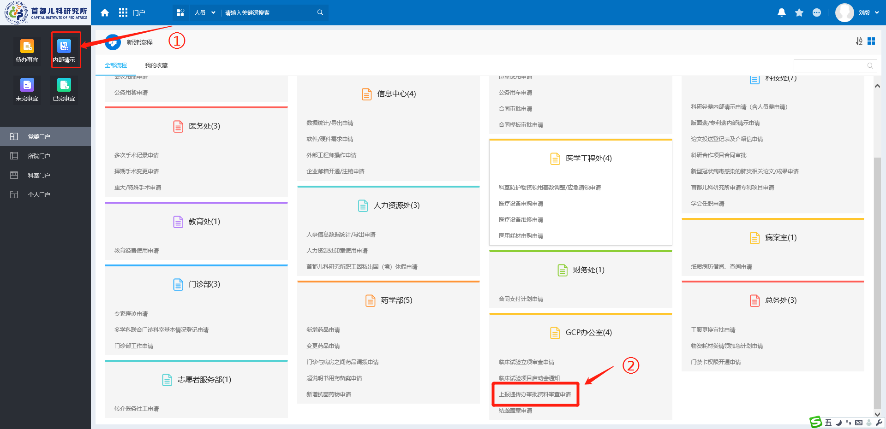
图2.1进入OA系统界面选择“内部请示-GCP办公室→上报遗传办审批资料审查申请”
2、上报遗传办审批资料审查申请填写：
如图2.2-2.8所示：
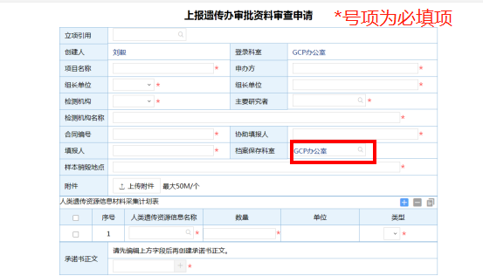
图2.2*号项为必填项，“档案保存科室”一定要填写“GCP办公室”。
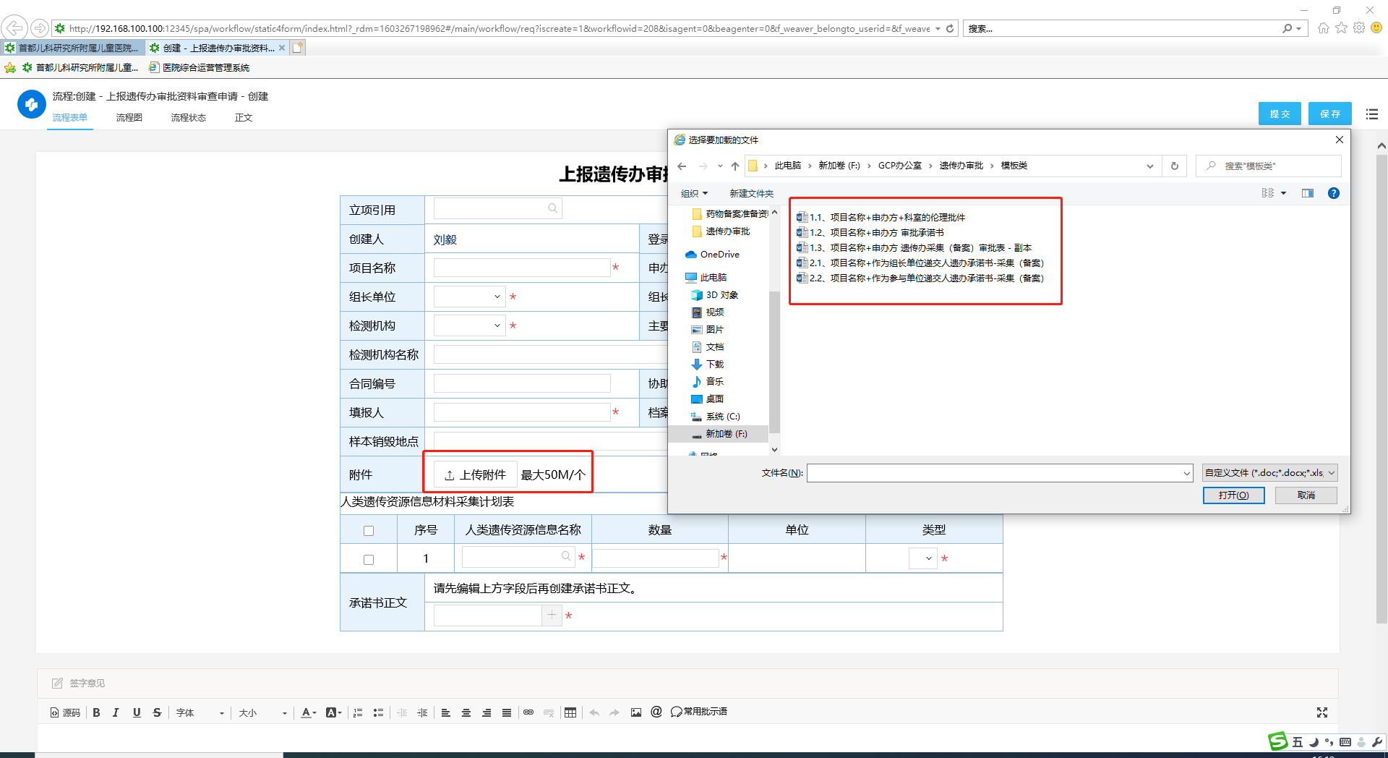
图2.3点击“上传附件”选择需要上传的文件，以表内文件名修改后上传

3、人类遗传资源信息材料采集计划表：
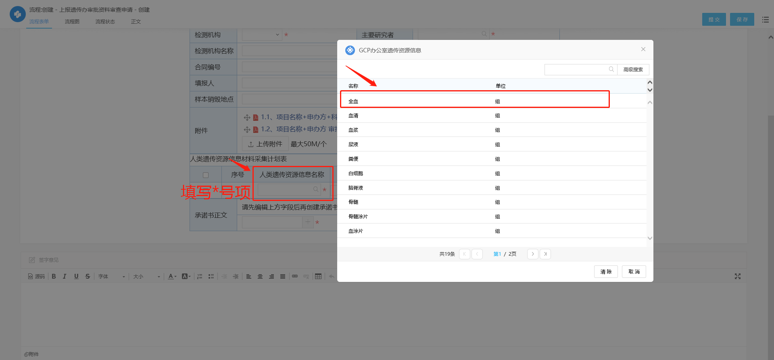
图2.4点击红框内搜索项，选择申请人遗采集的项目
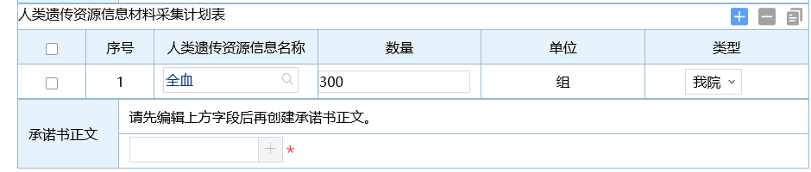
图2.4.1选择成功
4、主要研究者承诺书正文
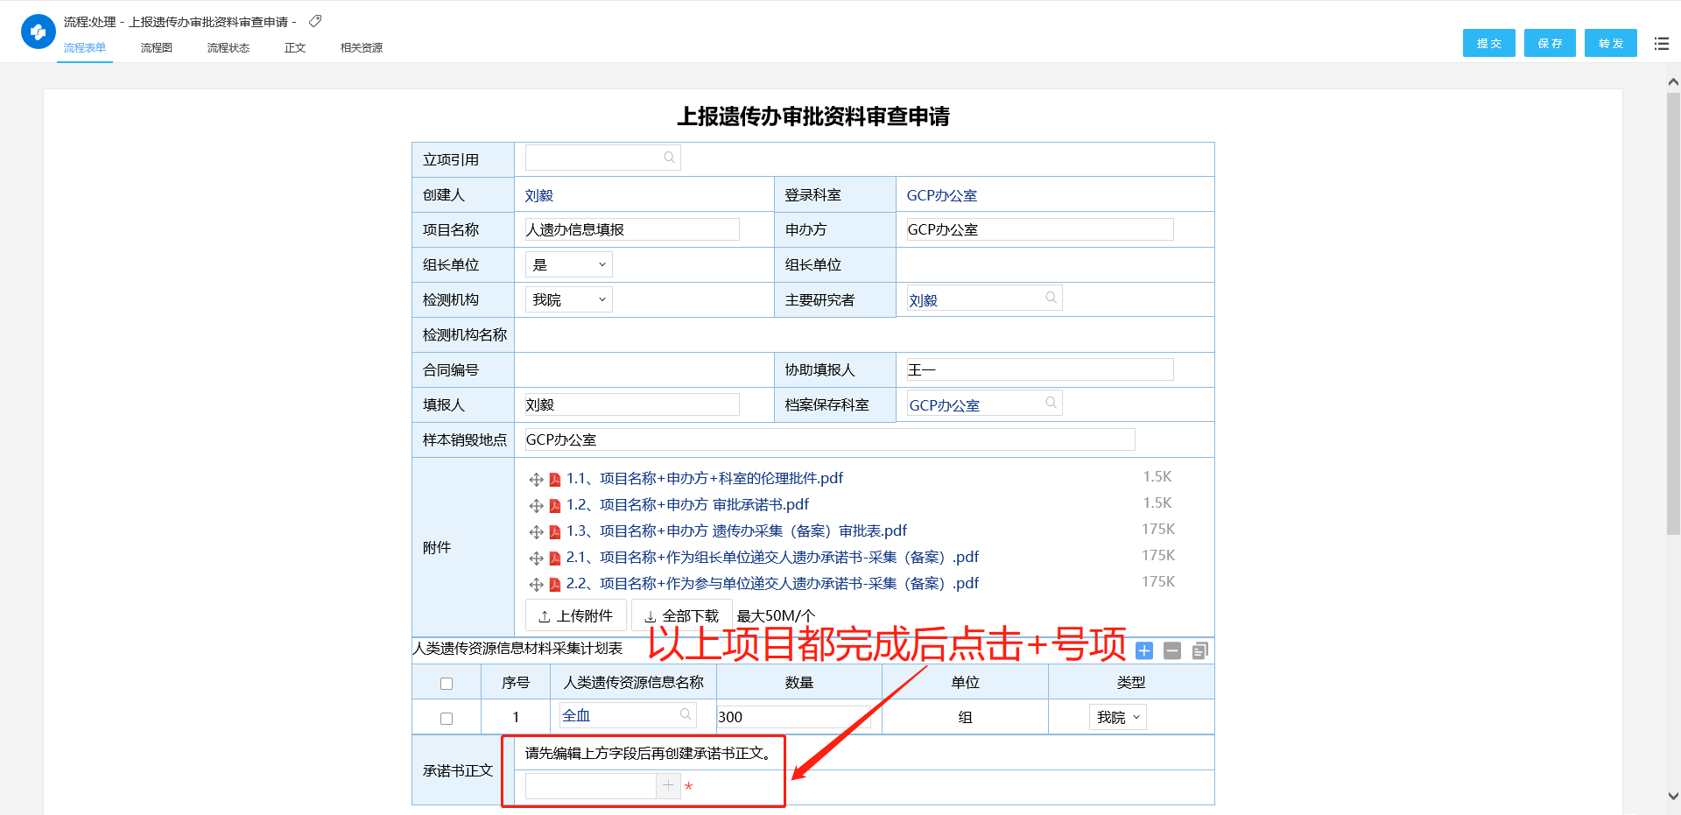
图2.5以上选项完成后，点击红框内+号项
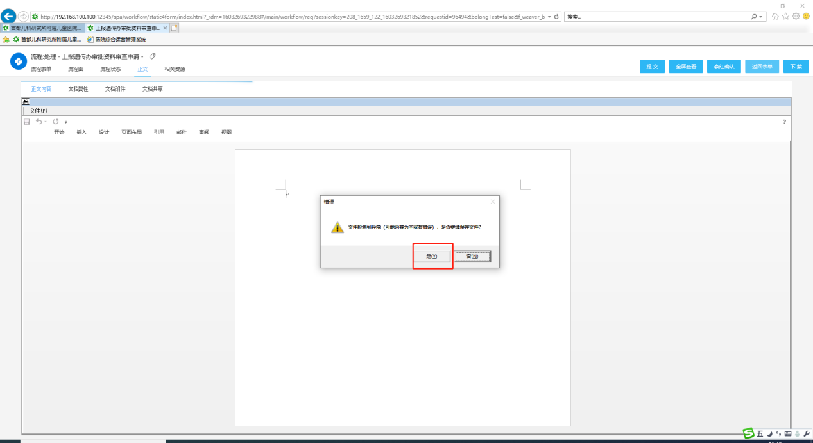
图2.5.1点击“是”进行下一步操作
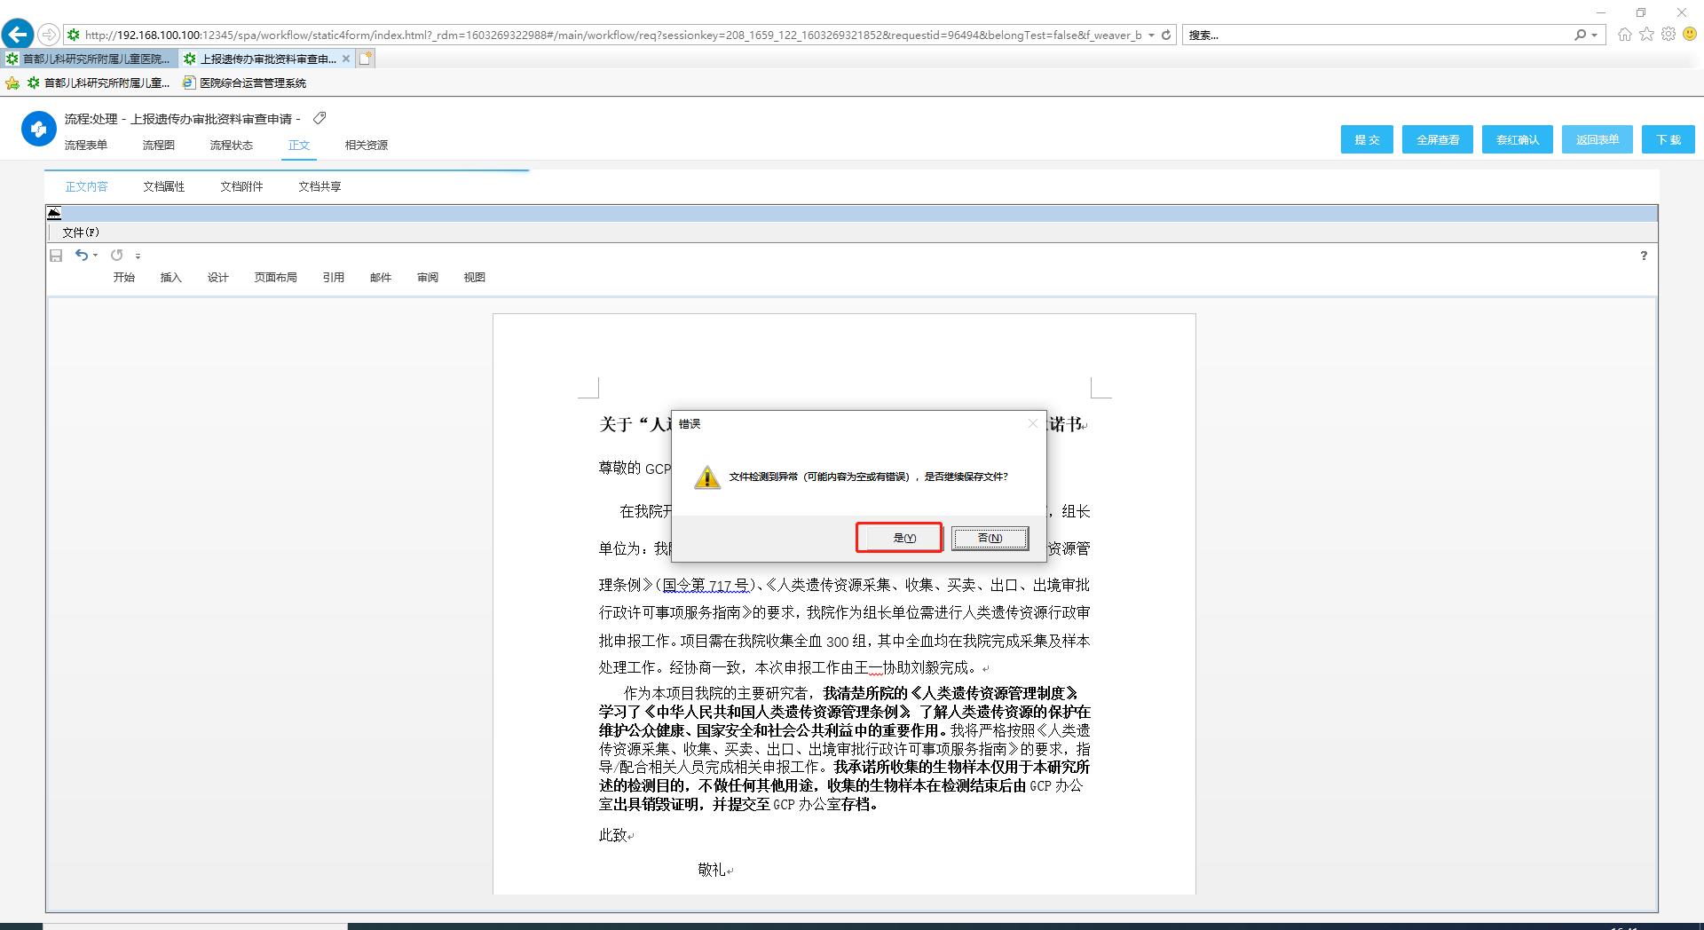
图2.5.2点击“是”进行下一步操作

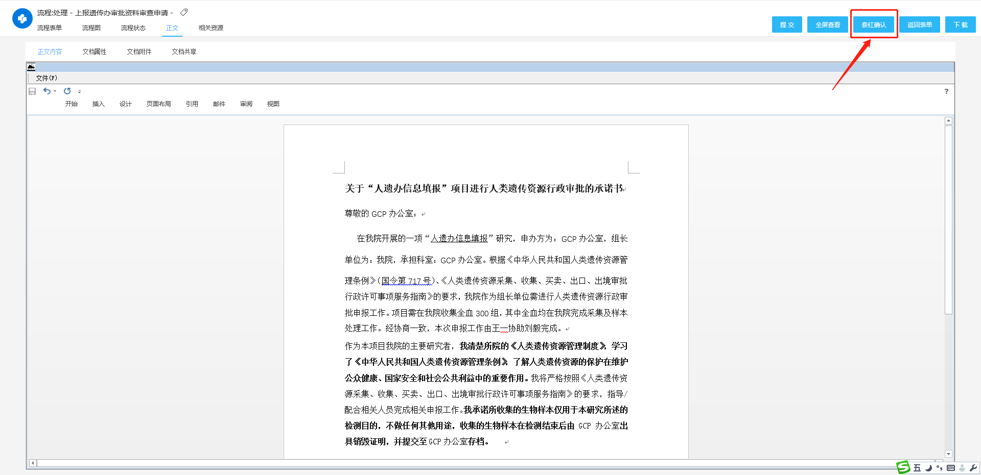
图2.5.3点击“套红确认”进行下一步操作
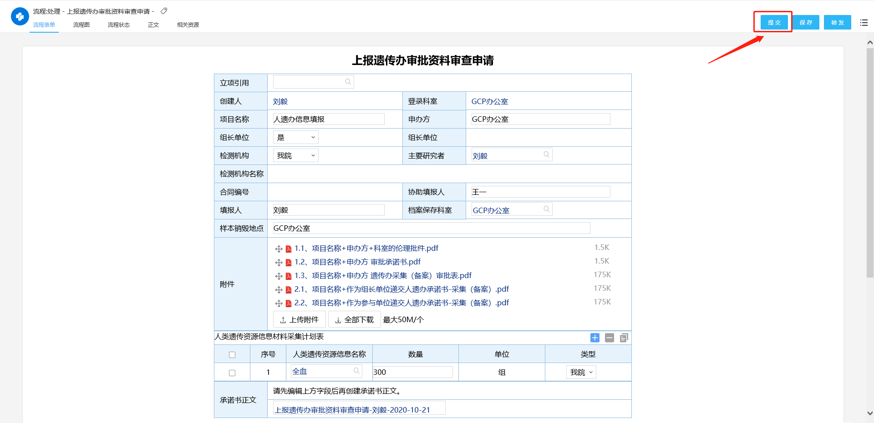
图2.5.4点击“提交”完成申请填报
研究科室提交批准后，由GCP办公室主任批准，办公室填写印章申请，约需7个工作日。
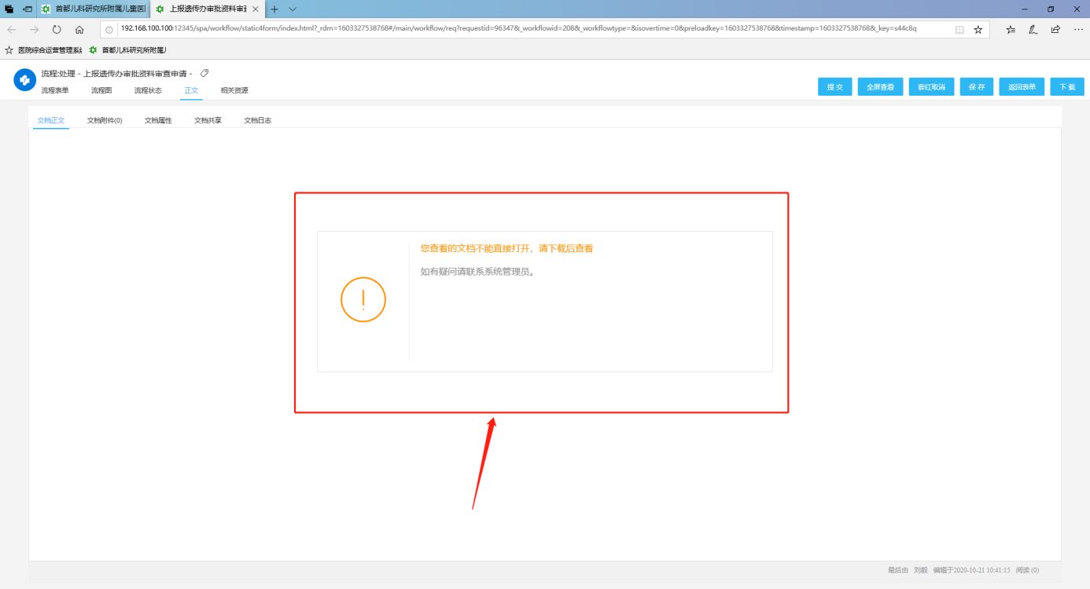
图2.6登录OA系统时必须使用IE浏览器，若点击图2.5出现上图情形里需要联系信息中心安装相关插件。

